Муниципальное бюджетное дошкольное образовательное учреждение
детский сад № 7 «Радуга» Кулундинского района Алтайского края

Познавательно-творческий проект
в старшей группе
«Дед Мороз»

Воспитатели:
Леонова Татьяна Анатольевна
Ардашева Кристина Евгеньевна

Кулунда 2019г.

Тип проекта: краткосрочный, с 11.12.2019-30.12.2016г.
Вид проекта: познавательно-творческий.
Участники проекта: дети старшей группы, воспитатели, родители.
Проблема:
При подготовке к празднованию Нового года, выяснилось, что дети не знают, чем отличается Дед Мороз от Санта Клауса, поэтому возникла необходимость изучения данного вопроса для расширения кругозора детей.
Цель: Формирование у детей представления образа Деда Мороза как главного персонажа новогоднего праздника.
Задачи:
Для детей:
- Познакомить детей с историей появления Деда Мороза в России и других странах.
- Продолжать развивать интерес к художественной литературе, отвечать на вопросы по прочитанному и просмотренному материалу, расширять словарный запас.
- Развивать художественные творческие способности, учить создавать творческие работы в рисовании и аппликации;
- Воспитывать эмоциональную отзывчивость, доброжелательное отношение друг к другу.
- Создать праздничную атмосферу.
Для родителей:
принять участие в выставке «Дед Мороз из нашей семьи»

Подготовительный этап
Сбор материала о Деде Морозе (сведения о том, кто такой Дед Мороз, его родственники, где он живет, почему его так зовут, как зовут Дедов Морозов в разных странах?)
Подборка художественных произведений, иллюстраций книг, картинок с изображением Деда Мороза.
Подборка дидактических и подвижных игр.
Подготовка игрушек для выставки «Дед Мороз нашей семьи».

Основной (практический) этап
Проведение бесед с детьми: «Кто ты, Дедушка Мороз?»;
Где живет Дед Мороз?
Кто помогает Деду Морозу?
Экскурсия в детскую библиотеку.
Просмотр видеофильма «Как встречают новый год в разных странах и как там называют новогодних волшебников»
Организация творческих мастерских по конструированию елочной игрушки «Дед Мороз» из фамирана, аппликации «Варежки Деда Мороза».
Декоративное рисование силуэта Деда Мороза.

Просмотр с детьми иллюстраций с изображением Деда Мороза и его друзей;
Чтение детям стихов, загадок и сказок про Деда Мороза;
Заучивание наизусть стихов и закличек про Деда Мороза;
Прослушивание и разучивание новогодних песен;
Изготовление подарков для Деда Мороза; рисунки в подарок Деду Морозу.
Подвижные игры в группе и на прогулке.
Сюжетно-ролевая игра «Семья на новый год», сюжеты «Украшаем дом к празднику», «Готовимся к встрече Нового года», «Поездка в магазин за подарками»
Дидактические игры: «Назови подарки на ощупь», «Один, много», «Где спрятался дед Мороз?» (перед, за, на, справа, слева).
Оформление рассказов к выставке «Дед Мороз из нашей семьи».
Новогоднее развлечения «Волшебные ключи»

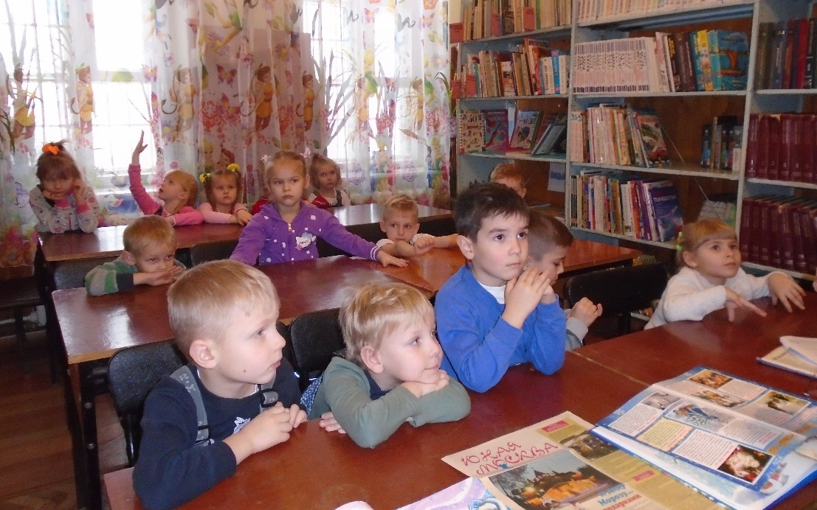

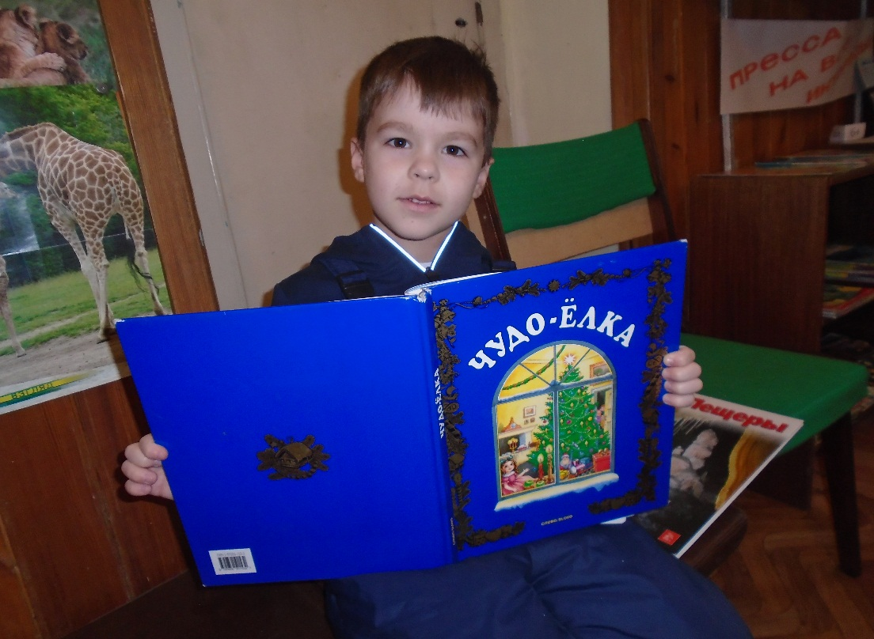

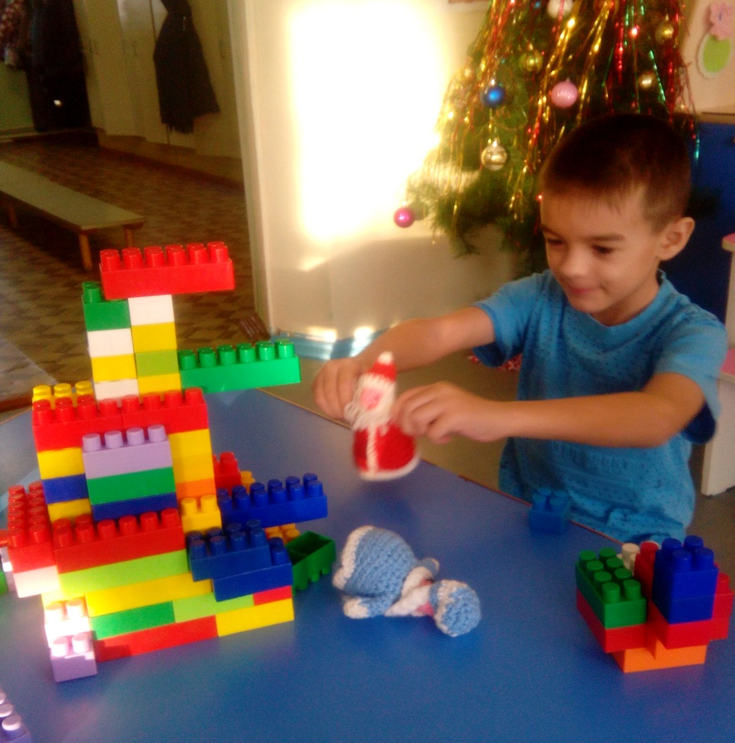

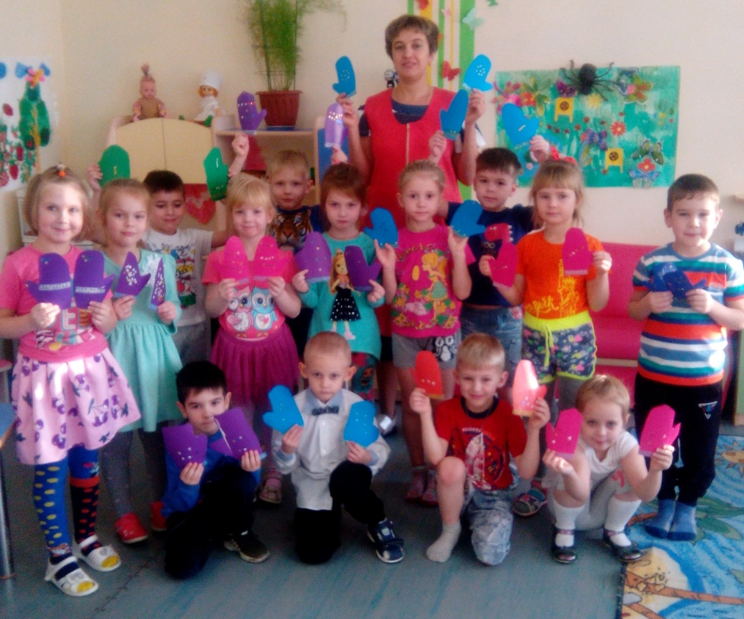

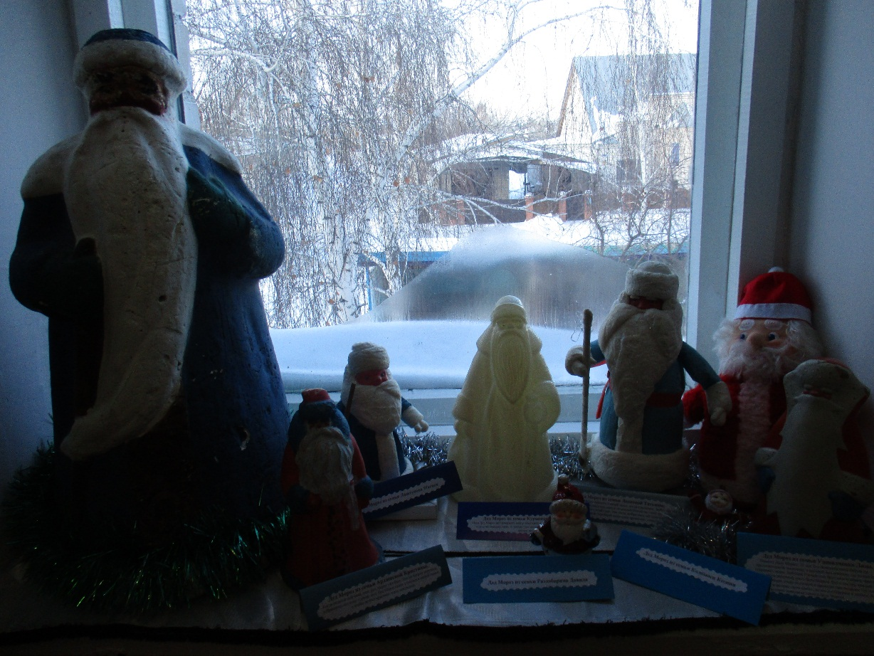

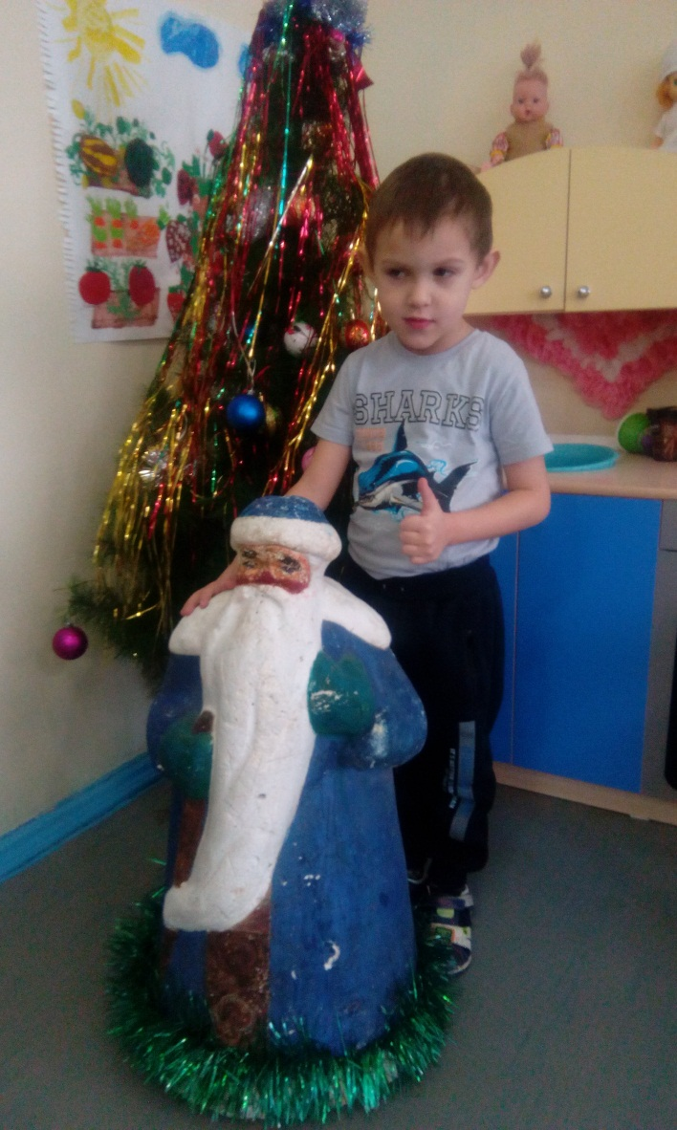

Викторина «Дед Мороз»
Дед Мороз приходит к нам на праздник, который дети любят больше всего – Новый Год. Под Новый Год случаются разные чудеса, исполняются желания, люди готовятся к чему-то необычному, желают друг другу счастья.
А хорошо ли мы знаем, кто такой Дед Мороз?
Викторина «Дед Мороз» содержит 12 вопросов. На все вопросы даны ответы.
1. Отгадайте загадку:
Это дед, но необычный,
Ходит с посохом приличным.
Шуба у деда до пят,
Он у ёлки ждёт ребят.
Ответ: Дед Мороз
2. Как называется праздник, на который приходит Дед Мороз?
Ответ: Новый Год
3. Что спрятано в мешке у Деда Мороза?
Ответ: новогодние подарки
4. Как зовут внучку Деда Мороза?
Ответ: Снегурочка
5. Вокруг чего Дед Мороз, Снегурочка и дети водят хоровод?
Ответ: вокруг новогодней ёлки
6. Какие ещё есть имена у Деда Мороза?
Ответ: Дед Трескун, Мороз – Красный Нос
7. Кто знает, где живёт Дед Мороз?
Ответ: варианты ответов могут быть разные: в Лапландии, на Северном полюсе, в Мурманске, в Архангельске, у Снежной Королевы. Скорее всего, все ответы верные
8. Как называется длинная палка в руках Дед Мороза, с помощью которой он вершит чудеса?
Ответ: посох
9. Какие пословицы про мороз вы знаете?
Ответ: «Мороз невелик, да стоять не велит».
«Береги нос в большой мороз».
«В мороз добрый хозяин и собаку не выгонит за ворота».
10. Какие вы знаете зимние слова?
Ответ: холод, стужа, вьюга, иней, метель, снег, лёд, метелица, мороз, снежинка
11. Что на ногах у Деда Мороза?
а) унты
б) валенки
в) сапоги
г) черевички
12. Как вы считаете, можно ли написать письмо Деду Морозу?
Ответ: можно, почтальон должен доставить его адресату
Заключительное слово к викторине
Дед Мороз – аккуратный дедушка, он никогда не забывает приходить к нам на Новогодние праздники. Шутки, прибаутки, загадки так и сыплются из его уст. Дед Мороз любит всех детей, всем он дарит подарки.
На следующий Новый Год приходи к нам снова, Дедушка Мороз, мы будем тебя ждать!

Отвечайте « Да!», « Нет!».
Что мы делаем зимой?
Что мы делаем зимой,
Дай, дружок, ты нам ответ.
Слушайте внимательно,
Отвечая “да” иль “нет”.
В снежки играем мы с друзьями?
Грибы по лесу собираем сами?
С горки на санках катаемся?
В деревне на речке купаемся?
По лесу на лыжах бродим?
А много цветов находим?
В саду своем грядки копаем?
И с Дедом Морозом плясать мы будем?
Друзья, не устали еще отвечать?
Ну, что ж, тогда всего доброго вам
Отвечайте « Да!», « Нет!».
1.​ Елка в праздничном наряде, все мы ей сегодня рады? Да
2​. Елка ветки опустила, в праздник сильно загрустила? Нет
3.​ Вокруг елочки попляшем в этом славном зале нашем? Да
4.​ Дед мороз увидев деток достает мешок конфеток? Да
5​. Из рогатки постреляем и шары повыбиваем? Нет
6.​ Всюду радостные лица, значит будем веселиться? Да

Физкультминутка «Мороз Красный нос».
Ой, Мороз Красный нос,
Мы тебя все знаем.
(Хлопки в ладоши.)
И тебя, Дед Мороз,
Радостно встречаем.
(Руки на поясе, наклоны туловища вперед.)
Ой, Мороз Красный нос,
Песню запеваем.
(Хлопки в ладоши.)
Т тебя в хоровод
К детям приглашаем.
(Приседания.)
Ой, Мороз Красный нос,
Бей сильней в ладоши!
(Хлопки в ладоши.)
А у нас веселей затанцуют ножки!
(Прыжки на месте.)
Я, Мороз Красный нос,
С белой бородою.
(Хлопки в ладоши.)
Ущипну, так до слез,
Не шути со мною.
(Топаем ногами.)
Для чего, почему
(Хлопки в ладоши.)
Должен я сердиться?
(Приседания.)
Я пришел к вам, друзья.
(Прыжки на месте.)
Чтобы веселиться!
(Хлопки в ладоши.)
Дидактическая игра «Про Деда Мороза!»
(Дети стоят в кругу. Если согласны с произнесенной фразой– хлопают в ладоши,
если – нет, топают ногами)
Дед Мороз известен всем, верно?
Он приходит ровно в семь, верно?
Дед Мороз старик хороший, верно?
Носит шляпку и калоши, верно?
Скоро Дед Мороз придет, верно?
Он подарки принесет, верно?
Ствол хорош у нашей ёлки, верно?
Был он срублен из двустволки, верно?
Что растет на елке? Шишки, верно?
Помидоры и коврижки, верно?
Вид красив у нашей елки, верно?
Всюду красные иголки, верно?
Дед Мороз боится стужи, верно?
Со Снегурочкой он дружит, верно?

